КГУ «Дом детского творчества отдела образования Костанайского района» Управления образования акимата Костанайской области

«Игровые методы на уроках ритмики и танца»
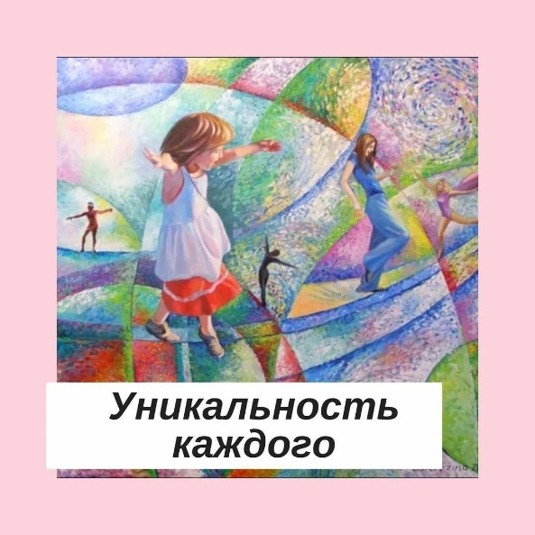

Подготовила: Снегирь К.В. – педагог-хореограф
дополнительного образования

Одни предметы развивают сообразительность, другие – смекалку, третьи – воображение и творчество, но объединяет их общее – воспитание у ребенка потребности в движении и эмоциональном восприятии жизни. Следует помнить, что состояние здоровья в начале обучения имеет тенденцию к ухудшению: увеличивается количество детей с сутулой формой спины, с функциональными нарушениями осанки, сколиозами первой и второй степени. Поэтому необходимо удовлетворить естественную потребность организма в движении и обеспечить оптимальную двигательную активность детей в школе. Помочь в этом могут уроки ритмики и танцев.
Наблюдая за школьниками, мы замечаем у большинства из них плохую координацию, неловкость движений, вялость и напряженность. Но в процессе уроков ритмики и танца со временем происходят положительные изменения.
Нередко у детей, наблюдается утомление и потеря интереса к уроку. Это естественная реакция организма на однообразие учебных занятий. И стоит учителю включить в урок эстафету, игру или провести соревнование, как дети забывают об усталости, появляется интерес к игре.
Одно из средств достижения обозначенных целей – широкое использование ресурсов, которыми обладает детская игра.
Элемент игры очень важен на занятиях ритмикой и танцем. Ведь само по себе обучение не всегда привлекает детей. Очень часто именно по этой причине, сценариями танца являются сказки про лес и деревья, времена года, жизнь зверей. Или же используются специальные фонограммы, где под музыку сразу произносятся интересные задания. Упражнения развивают чувство ритма, музыкальный слух, память, способствуют развитию фантазий, творческого мышления и концентрации внимания, формируют специальные навыки, умение действовать в коллективе [1, с.80].
Игра относится к числу явлений, которые сопровождают человека на протяжении всей его жизни.
В последнее время игра занимает важное место в образовательном процессе. Не нужно доказывать, что она имеет большое значение для общего развития детей, особенно в младшем школьном возрасте [2].
Согласно Л.С.Выготскому, игра – источник развития личности и создает зону ближайшего развития: «по существу через игровую деятельность и движется ребенок. Только в этом смысле игра может быть названа деятельностью ведущей, т.е. определяющей развитие ребенка» [3, с.75].
Игровая деятельность – понятие более узкое, оно предполагает специальные действия детей по моделированию мира.
Существует классификация игр детей младшего школьного возраста, разработанная С.Л. Новоселовым. Сюда относят : игры, возникающие по инициативе ребенка (игры-экспериментирования, сюжетные); игры связанные с исходной инициативой взрослого (обучающие игры, досуговые игры); игры народные, идущие от исторических традиций этноса (обрядовые, тренинговые) [2]. Во многом благодаря игре у детей формируется рефлексия – способность осознавать свои особенности, осмысливать, как эти особенности воспринимаются окружающими, и стоить свое поведение с учетом их возможных реакций.
Использование игры как формы организации обучения и развития, сознательное облачение процесса обучения и воспитания в форму игры известно на протяжении многих веков.
Особое внимание уделяется изучению игры как средства воспитания и обучения. В отечественной педагогике мысль о том, что жизнь ребенка должна быть наполнена разнообразными играми, активно поддерживали и развивали Н.К. Крупская, А.С. Макаренко, А.П. Ушинский [4. с.37].
Игра на уроках ритмики помогает приучить воспитанников к труду, прилагая физические, умственные усилия и делая это осознанно.
Игра как метод обучения и воспитания способствует формированию дисциплины на уроке. Любая игра предполагает наличие правил ее осуществления. Соблюдение этих правил поощряется, а нарушение – нет. Важнейшая особенность применения игры на уроках ритмики заключается в том, что она открывает перед детьми возможность свободного самовыражения. Особенно это касается игр, включающих элементы импровизации. На уроках ритмики детям предлагаются самые различные образы («зайчики», «солдатики», «куколки», «снежинки»). Благодаря этим образам в процессе игры, учащиеся как бы «примеряют» их на себя, то есть повторяют черты их характера через танец: «зайчики» - трусливые, «мишки» - неуклюжие и так далее. В результате, испытав те или иные эмоции, учащиеся становятся более раскрепощенными.
Главная особенность игры как метода обучения на уроках ритмики и танца заключается в том, что каждая игра направлена на развитие того или иного умения и навыка. Подвижные игры различной направленности являются очень эффективным средством комплексного совершенствования двигательных качеств. Они же в наибольшей степени позволяют совершенствовать такие качества как ловкость, быстрота, сила, координация.
Приведем примеры игровых технологий, используемых на уроках ритмики и танца.
Игры с воображаемыми предметами:
«Шофер» - вращая руками воображаемый руль, передвигаться по условным дорожкам, поворачивая то вправо, то влево.
«Дворник» - руки – одна наверху, другая внизу – обхватывают рукоятку воображаемой метлы, широкими взмахами подметаем тротуар.
«Дровосеки» - встать друг против друга, левая нога выдвинута вперед, правой рукой двигать воображаемую пилу к себе и от себя.
Игры на развитие динамической координации движения:
«Оса» - выпрямить указательный палец правой руки и вращать им в разных направлениях, затем поменять руки.
«Игра на пианино» - имитация игры на пианино, можно имитировать игру на любых других инструментах.
«Веселые маляры» - движения кистью.
За последние годы игры и игровые приемы все решительнее завоевывают симпатии педагогов. Ценность игр заключается в том, что приобретенные умения, качества, навыки повторяются и совершенствуются в новых, быстро изменяющихся условиях, которые предъявляют к детям другие требования.
«Дети – наше зеркало, они очень точно копируют все наши движения и мимику, поэтому будьте выразительны, точны и чаще улыбайтесь!»

Список литературы
- «Методика игры с коррекционно-развивающими технологиями», Степанова О.А., Москва, 2003г.
- «Игра и е роль в психическом развитии ребенка», Выготский Л.С., - 1966г.
- «Ритмические упражнения, хореография и игры» - методические пособия. – М.: Дрофа, 2004г.
- «Игра и организация жизни детей», А.П. Усова – М., 1962

